Dzień dobry w nowym miesiącu! To piaty z kolei miesiąc w roku. Zapisujemy nową datę:
Dzisiaj jest poniedziałek 4 maja 2020 r.
Temperatura = ………..℃
Martynce i Hubertowi rodzice pomogą zapisać:
PONIEDZIAŁEK 4 MAJA 2020 ROK
TEMPERATURA = ……….℃
Rysujemy symbol pogody do pokolorowania.
Wczoraj świętowaliśmy bardzo ważne dla Polaków święto uchwalenia Konstytucji 3 Maja. Było to bardzo wiele lat temu, ale pamiętamy
o tym i świętujemy to wydarzenie do tej pory.
Zadanie 1
Skopiuj link https://youtu.be/ga5avQpNOdI
wklej do wyszukiwarki Google i posłuchaj pieśni patriotycznej:
„Witaj, majowa jutrzenko”, znanej też jako: „Mazurek 3 Maja” – jest to pieśń związana z Konstytucją 3 Maja, ze słowami wiersza Rajnolda Suchodolskiego. Tekst został napisany w czasie powstania listopadowego, którego Suchodolski był uczestnikiem.

Przepisz (wklej) słowa refrenu do zeszytu:
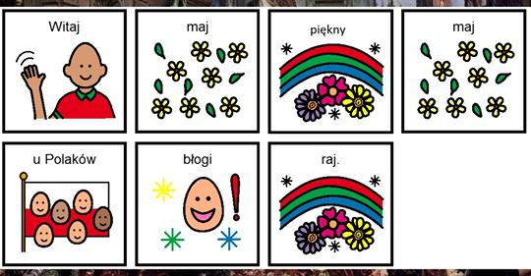

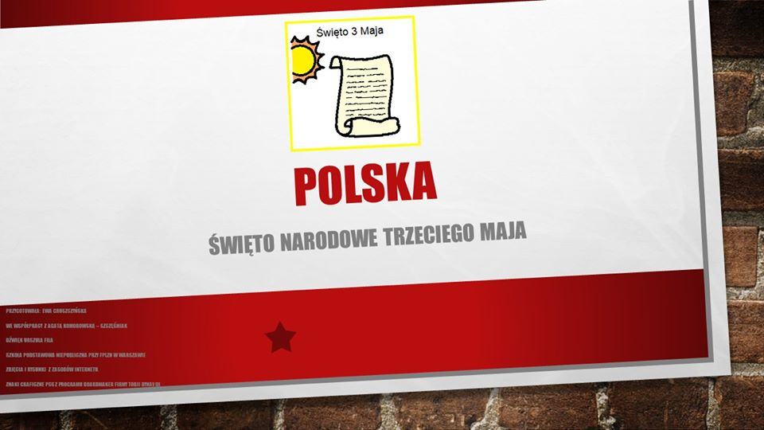

Zadanie 2
Obejrzyj obraz Jana Matejki przedstawiający moment ogłoszenia Konstytucji 3 maja w 1791r. Zwróć uwagę na postaci - czy ubrania i fryzury jakie wtedy noszono są takie same jak obecnie?

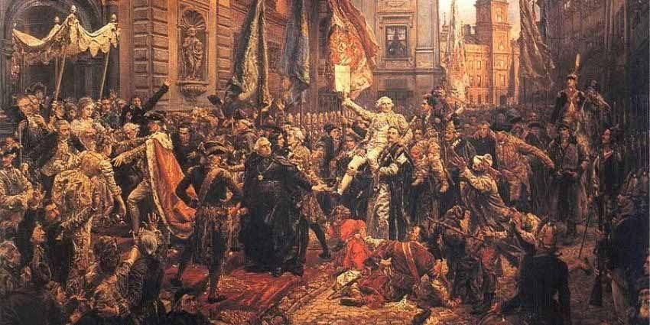

Zadanie 3 – ZRK muzyczne
Temat: Majowa Jutrzenka – rozwijanie melodyki głosu.
Naucz się słów i melodii dwóch zwrotek pieśni „Majowa Jutrzenka”
https://www.youtube.com/watch?v=SDO6h439wR8

Pokoloruj rysunek:
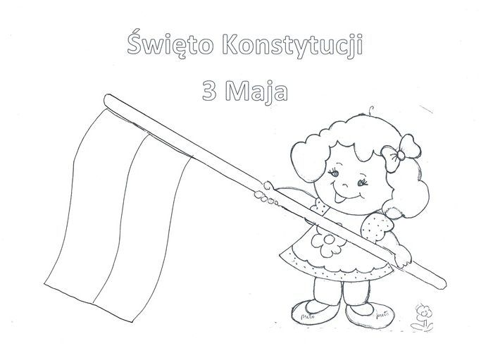

Dzisiaj jest wtorek 5 maja 2020 r.
Temperatura = ………..℃
Martynce i Hubertowi rodzice pomogą zapisać:
WTOREK 5 MAJA 2020 ROK
TEMPERATURA = ……….℃
Rysujemy symbol pogody do pokolorowania.

Zadanie 3
Skopiuj i wklej link: https://youtu.be/jLNoMfBnmTo
i posłuchaj naszego hymnu narodowego. Grany jest on zawsze podczas ważnych uroczystości państwowych, sportowych, akademii szkolnych.

Zadanie 4
Zastanów się, pomyśl i odpowiedz
Co to jest
GODŁO ?
Jak wygląda

GODŁO POLSKI ?

Ułóż zdanie i przepisz (wklej) do zeszytu:

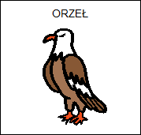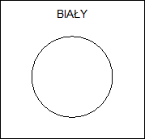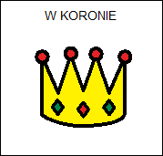
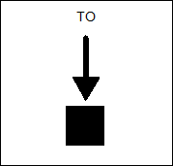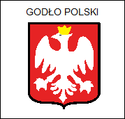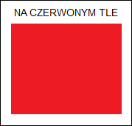

Zadanie 3
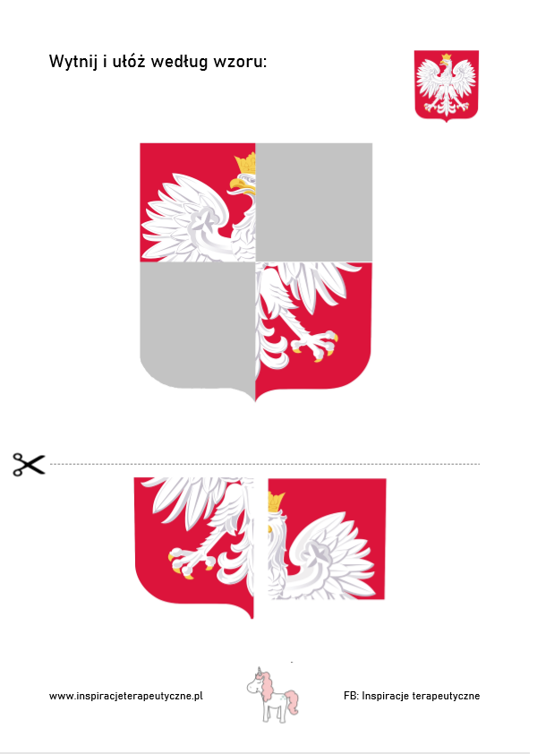

Zadanie 4
SYMBOLE NARODOWE
Przyjrzyj się ilustracjom, przypomnij sobie symbole narodowe Polski.
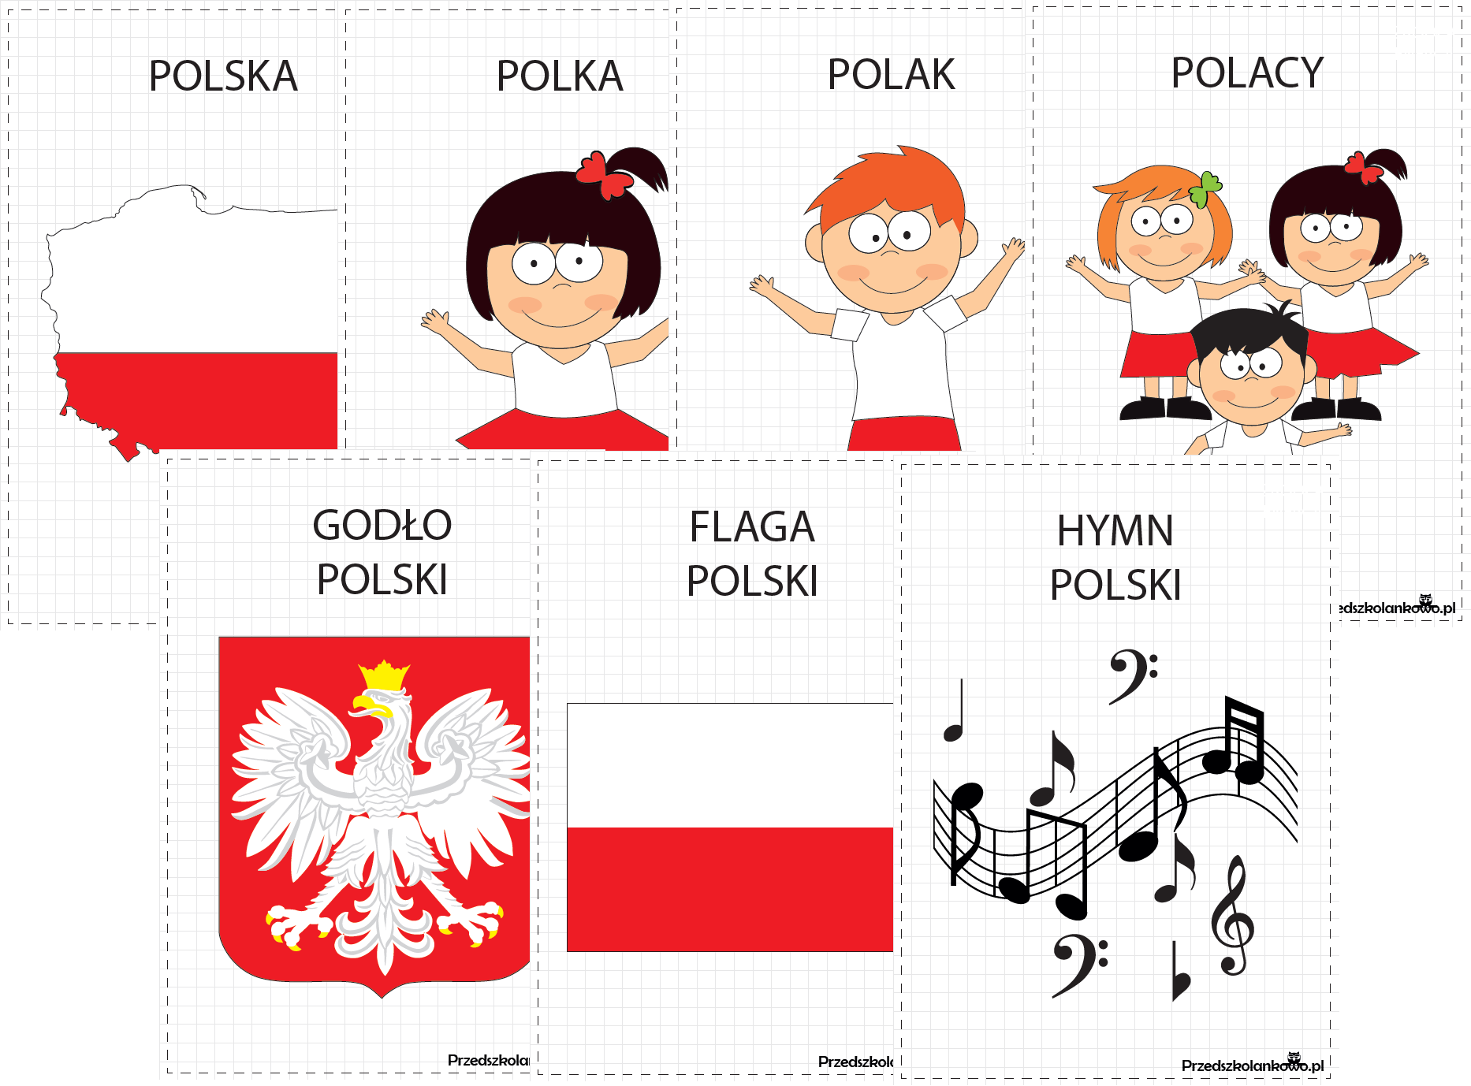
Zadanie 5
Przeczytaj zdania i przepisz je do zeszytu.

Jestem Polką / Polakiem.
Mieszkam w Polsce.
Mówię po polsku.
Stolicą Polski jest Warszawa.

Zadanie 6
Uporząkuj litery i zapisz wyraz.
FALAG ŁGODO PSOLAK
…………………………… …………………………. ………………………….
Zadanie 7
Rozwiąż krzyżówkę i odczytaj hasło:

Zadanie 7
Dzisiaj wykonamy serduszka w barwach narodowych. Przygotuj białe
i czerwone kartki papieru, a także białą i czerwoną bibułę lub wstążki.
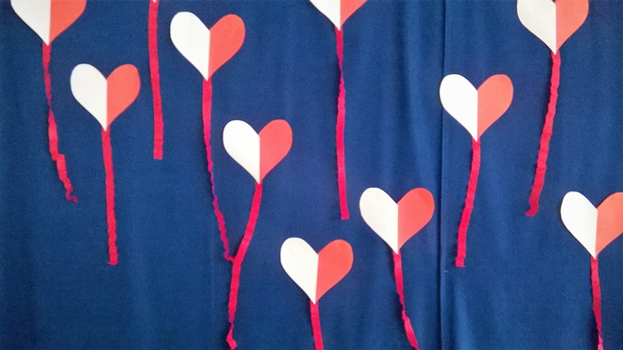
Wytnij poniższy wzór serca i obrysuj go na białej, a potem czerwonej kartce papieru, następnie wytnij. Białe serca zrób dwa.
Złóż serca czerwonym kolorze na pół i rozetnij.
Naklej czerwone połówki serduszek na białe serca (tak jak na zdjęciu).
Z białych i czerwonych bibuł (lub wstążek) wytnij 10 cm paski i podklej pod biało-czerwone serduszko.
Przyślij zdjęcie gotowego serca.
Zadanie 8 ZRK - informatyczne
Temat: Godło i mapa Polski
Potrzebne: Komputer, myszka, program ,,Paint,,
Proszę pokolorować obrazek godła w programie ,,Paint,, a w drugim tam gdzie mapa połączyć kropki też w tym programie. Jeżeli ktoś ma drukarkę może wydrukować i zrobić to przy pomocy kredek i ołówka.
Dla przypomnienia
- proszę skopiować któryś z obrazków poniżej (prawy przycisk myszki, gdy wyświetlą się opcje lewym kliknąć na ,,Kopiuj,, albo trzymając cały czas wciśnięty lewy przycisk myszki zaznaczyć obrazek i wcisnąć klawisze ,,Ctrl,, i ,,C,, )
- otworzyć program ,,Paint,, w lewym górnym rogu ekranu jest opcja ,,Wklej,, klikamy lewym przyciskiem myszki, obrazek powinien zostać wklejony, jeżeli nie wciskamy na klawiaturze klawisze ,,Ctrl,, i ,,V,, ( tylko w przypadku jeśli kopiowaliśmy obrazek tym drugim sposobem)
- w programie ,,Paint,, na górnym pasku programu mamy wszystkie opcje potrzebne do kolorowania obrazków ( możemy wybrać czym będziemy kolorować : pędzel, flamaster, kolorujemy według schematu pod rysunkiem, kolory wybieramy z górnego paska klikając na nie)
- po skończeniu kolorowania proszę zapisać obrazek na pulpit komputera (zamknij krzyżyk w prawym górnym rogu ekranu, wyświetlą się opcje klikamy na ,,Zapisz,, pojawi się następne okienko z opcjami wybieramy ,,Pulpit,, lewa strona ekranu pasek pod ,,Organizuj,, w ,,Nazwa pliku,, wpisujemy nazwę obrazka: Godło, Mapa Polski i klikamy na ,,Zapisz,, Obrazek powinien zostać zapisany na pulpicie.

Obrazki są poniżej na dwóch oddzielnych stronach
